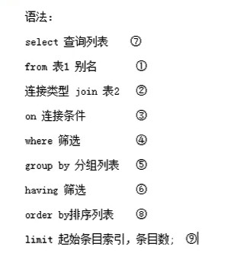

数据查询语言：

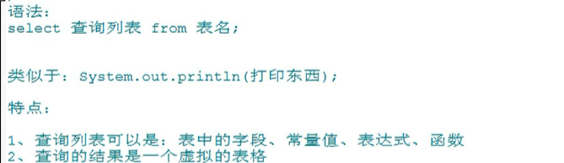

控制台打印也是虚拟的

查询单个字段

查询多个字段（顺序无关）

查询所有字段 （字段名如果是在cmd命令行中需要加反引号，不然会报错，反引号的作用是转义，区分关键字和字段名）

查询常量值：

Select 100;

Select ‘acs’;

查询表达式：

Select 100/2;

查询函数的返回值：

Select version（）;(调用该函数，并显示其返回值)

为字段起别名:

使用as

Select 100/2 AS 别名;

使用空格

Select 100/2 别名1，100%2 别名2;

（注意：当别名中有特殊符号时，建议将别名用””或者‘’限制，如：”别名”）

查询结果去重：

Select distinct 字段名 from 表名；

查询中+的作用：

它仅仅只有运算符的作用。（将数值相加）

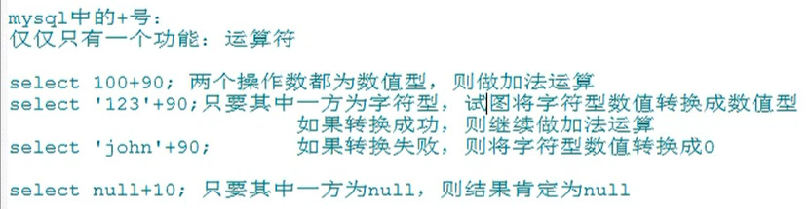

所以字符串的拼接不能用加号：

使用concat(str1,str2………)；

Ifnull(判断的变量或者表达式，如果为null的返回值);

条件查询：（先找表再用条件筛选再映射到字段）

Where子句

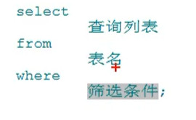

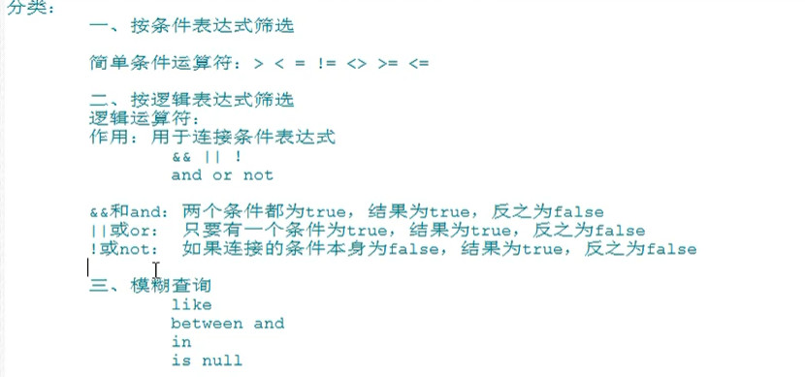

还有exists关键字

逻辑表达式用于连接多个条件

模糊查询：

Like：

和通配符（我觉得这里叫占位符更合理）搭配:%(表示任意多个字符，包含0个字符)

_任意单个字符

0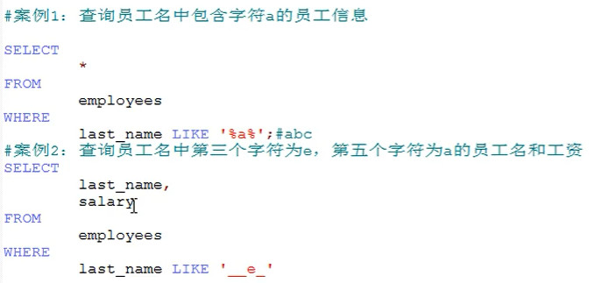

转义字符：

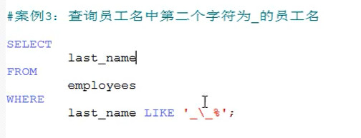

推荐使用：

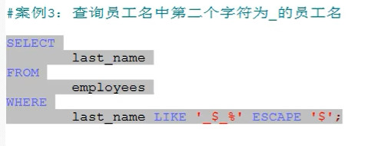

Between and

包含临界值、两个临界值不能调换顺序0

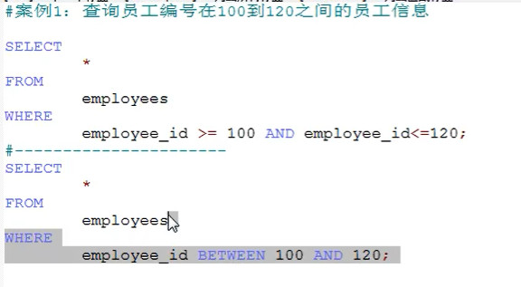

In

IN括号中的内容必须要类型一致或者兼容（即是能够转换‘123’和123）、而且内容不能使用模糊查询的通配符进行简洁匹配，要通配符必须用like。

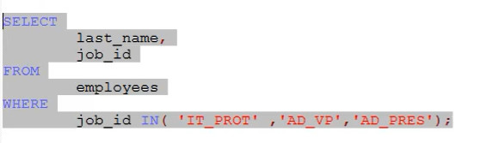

Is null、IS not Null

(判断是否为空)

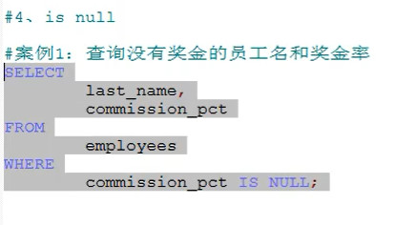

安全等于 <=>（等于）:

既可以判断Null又可以判断数值型。缺点可读性差

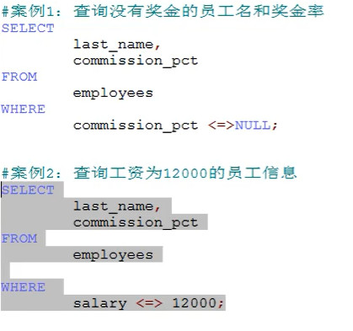

判断NULL只有两种方式（下题换成or就行）

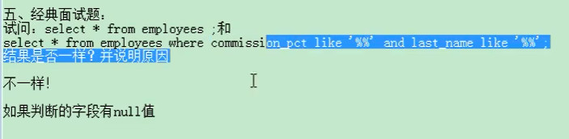

排序查询：order by

1.默认ASC

2.支持单字段、多字段（是在前面字段排序的基础上如果有相同的再按照后面字段的规矩排序，一次下去）、表达式、函数、别名

3.其优先级很低。（limit优先级最低）

